TP IHM QT5
- objectif
- Mettre en œuvre quelques composants et containers d'interface graphique
- Prendre en compte les événements générés par les composants
- Mise en situation
A votre disposition le fichier « dietetique » correspondant à l'application finale à produire.

- Réalisation

Avec QTCreator, créez un projet contenant une fenêtre de type « Widget »
  - Fenêtre principale
    - Caractéristiques principales
Cette fenêtre aura à minima les caractéristiques suivantes
- taille 545 × 466
- non redimensionnable
    - Composant de la fenêtre
- Sur la fenêtre, vous ajouterez les composants suivants (respectez la convention de nommage donnée en cours).
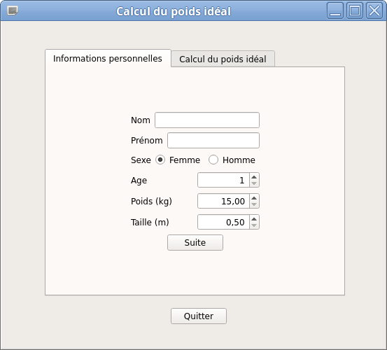
QSpinBox
QTabWidget
QDoubleSpinBox
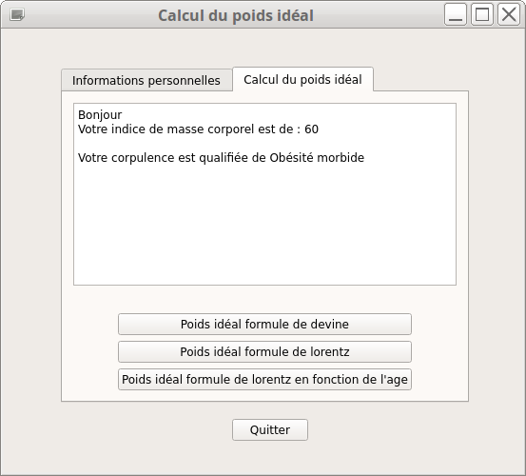
Vous mettrez les gestionnaires de placement et les « spacers » les mieux adaptés afin d'obtenir le rendu attendu.
Les éléments de type « QspinBox » ou « QDoubleSpinBox » peuvent être modélisés pour n'autoriser qu'un type particulier de données. Pour cela, il suffit de modifier les paramètres dans la fenêtre de propriété de l'élément.
Ainsi, le « QspinBox » pour l'âge ne doit prendre en compte que des données de type entier comprises entre 1 et 200 et le pas de progression sera de 1.
Le « QdoubleSpinBox » du poids ne doit prendre en compte que des données de type double comprises entre 15 et 300 et le pas de progression sera de 0,1.
Le « QdoubleSpinBox » de la taille ne doit prendre en compte que des données de type double comprises entre 0,5 et 3,0 et le pas de progression sera de 0,01.
Faire valider l'IHM par l'enseignant
  - Gestion des événements
- Ajoutez la méthode et les données membres suivantes à votre classe.
private:
void afficherInfos();
double poids;
double taille;
QString nom;
QString prenom;
int age;
static const int NBIMC=6;
static const int NBCORPULENCE=7;
    - Le bouton « Suite »
Lorsque l'utilisateur clique sur le bouton « suite », les actions suivantes doivent être effectuées :
- Appel de la méthode « afficherInfos() »
  - Le nom et le prénom se trouvant dans les « QLineEdit » initialiseront les attributs nom et prenom.
  - La valeur du « Spinner » de l'âge initialisera l'attribut age.
  - Les valeurs des « Spinner » du poids et de la taille initialiseront les attributs poids et taille
  - Une variable imc sera initialisé par le calcul de ce dernier
  - Un message de bienvenue rappelant le nom et le prénom de l'utilisateur sera affiché dans l'élément de type « QTextEdit ».
  - La valeur de l'imc et la corpulence associée seront affichées dans l'élément de type « QTextEdit ».
- Affichage de l'onglet contenant les boutons de calcul du poid idéal.
Voici une partie du code de la méthode « afficherInfos() » :
double imcs[NBIMC] = {16.5, 18.5, 25, 30, 35, 40};
QString corpulences[NBCORPULENCE] = {"Famine", "Maigreur", "Normale", "Surpoids", "Obésité modérée", "Obésité sévère", "Obésité morbide"};
double imc=0;
// initialisation de poids, taille, âge, nom et prenom

// affichage message de bienvenue

// calcul de l'imc
// affichage de l'imc
ui->textEditAfficheur->append("Votre indice de masse corporel est de : "+QString::number(imc));
int indiceCorpulence = 0;
for (int i = 0; i < NBIMC - 1; i++) {
if (imc > imcs[i] && imc <= imcs[i + 1]) {
indiceCorpulence = i + 1;
}
}
// cas extreme
if (imc < 16.5) {
indiceCorpulence = 0;
}
if (imc > 40) {
indiceCorpulence = NBCORPULENCE - 1;
}
// affichage de la corpulence: corpulences[indiceCorpulence]

- Associez l'événement clique du bouton « Suite » avec le code correspondant (le code fourni est à compléter selon les actions décrites plus haut).
    - Rappel :

    - Pour accéder à un élément de l'ihm :
    - ui->nomDeLElement->methode(paramètresEventuels);
- La méthode pour récupérer la valeur d'un « Spinbox » est : value()
- La méthode pour récupérer la valeur d'un « QLineEdit » est : text()
- La méthode pour se placer sur un onglet spécifique est : setCurrentIndex(nro de l'onglet)
    - Pour plus d'informations, placez-vous sur la méthode et appuyez sur la touche <F1>.
    - Les boutons de calcul de poids idéal
On fourni le code correspondant au calcul du poids idéal selon la formule de Devine :
double poidsIdeal = 0;
if (ui->radioButtonFemme->isChecked()) {
poidsIdeal = 45.5 + 2.3 * (taille / 0.0254 - 60.0);
}
if (ui->radioButtonHomme->isChecked()) {
poidsIdeal = 50.0 + 2.3 * (taille / 0.0254 - 60.0);
}
if (poidsIdeal > 0) {
ui->textEditAfficheur->append("\nVotre poids ideal avec la formule de devine : " + QString::number(poidsIdeal) + " kg\n");
double ecart = poids-poidsIdeal;
if (ecart >= 0) {
ui->textEditAfficheur->append("\nVous devez perdre "+QString::number(ecart)+" kg\n");
}
else {
ui->textEditAfficheur->append("\nVous devez prendre "+QString::number(-ecart)+" kg\n");
}
}
- Que fait la méthode « number » de la classe « QString » ?
- Quelle est la méthode de cette même classe permettant de faire l'opération de conversion inverse ?
- Associez ce code à l'événement correspondant pour le bouton du calcul selon la formule de Devine.
- Faites de même pour les deux autres calculs de formule possible.
Rappel des formules :
Formule du poids idéal selon Lorentz.

Formule du poids idéal selon Lorentz en tenant compte de l'âge, mais pas du sexe.

Formule du poids idéal selon Devine.

- Faire le diagramme de classe de votre application.
- Complétez votre code afin que seul le panneau de saisie des informations soit utilisable au lancement de l'application (le fait de cliquer sur le bouton « Suite » doit rendre l'onglet utilisable).
- Complétez votre code afin d'avoir le comportement suivant lors d'un clic sur le bouton "suite" :la zone de type « QTextEdit » est effacée avant d'y afficher les informations relatives à l'imc et à la corpulence.

